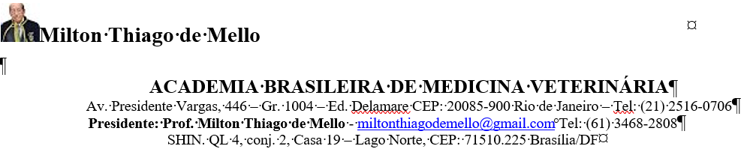
Brasília, 29 de maio de 2019.
Ilmo. Sr. Acadêmico
Dr. ALCIDES PISSINATTI
Diretor do Centro de Primatologia do Rio de Janeiro (CPRJ)
Estr. do Paraíso, s/n – Paraíso - CEP: 25940-000 Guapimirim – RJ
Prezado Pissinatti,
Ao cumprimentar cordialmente o ilustre Colega, tenho a satisfação de informar que de acordo com entendimentos anteriores, farei doação ao Centro de Primatologia do Rio de Janeiro de um acervo constante de separatas de artigos e coleções de revistas científicas entre estas as mais importantes do mundo: SCIENCE e NATURE.
A doação, constante da listagem que será enviada oportunamente é complemento à feita anteriormente (19/04/2018) que tratava principalmente de Primatologia e assuntos correlatos.
Esses dois acervos acrescentados à Biblioteca do CPRJ certamente constituirão parte do apoio para que o CPRJ se transforme no Centro Pan-americano de Primatologia (PANPRIMATAS), conforme Resolução aprovada no III Congresso Latino Americano de Primatologia realizado na cidade de Xalapa, México, em novembro de 2017. Uma verdadeira Universidade Corporativa sobre Primatologia, coroando a dedicação e a liderança do ilustre Colega sobre Primatologia e o CPRJ durante quase meio século.
Com os votos de continuado sucesso na Direção do CPRJ e de felicidade pessoal.
Um abraço do,
Milton

MSG resposta para Acad. Milton Thiago de Mello e Acadêmicos da ABRAMVET
Rio de Janeiro 30 de maio de 2019
Prezados colegas,
Bom Dia.
Agradeço a grande visão, preocupação e sobretudo essa iniciativa que vem de encontro com o que sempre lutamos. Ou seja, a construção de um local de ciência, conservação e de formação de pessoas para trabalhar em novos caminhos para a veterinária e outros conhecimentos associados. Portanto, estamos abertos para receber esse acervo.
Agradecemos sinceramente.
Pissinatti. / CPRJ/inea

MSG resposta para Acad. Milton Thiago de Mello e Acadêmicos da ABRAMVET
São Paulo 2 de junho de 2019
Estimados Confrades
Aproveitamos a oportunidade de cumprimentá-los, para enaltecer as decisões do Ilustre Acadêmico Milton Thiago de Melo em doar seu acervo bibliográfico especializado ao Centro de Primatologia do Rio de Janeiro, desta forma enriquecendo o vasto acervo da Biblioteca do mencionado Centro, incluindo separatas de artigos e coleções de revistas científicas entre estas as mais importantes do mundo, como são os casos das Revistas SCIENCE e NATURE.
Contribuir para o aprimoramento das nossas Entidades Associativas e de Pesquisa é uma das nobres atividades do Acadêmicos e norma de nossas Academias de Medicina Veterinária.
Atenciosamente /
Birgel

